**场景交互物配置使用文档**

**作者：刘连友**

**时间：2021/4/26**

**版本：1.0**

1. **先在ContentBrowser里面找到Gaia_TT_Interaction**

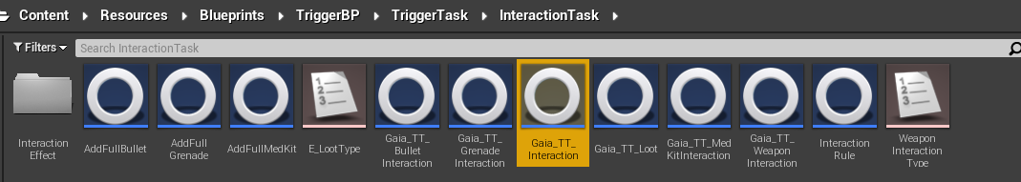

1. **鼠标右键创建一个子类**

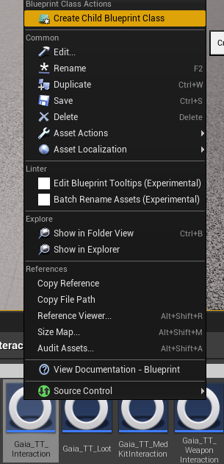

1. **给新的资源类加一个名字，比如我现在命名为Gaia_TT_NPC.**

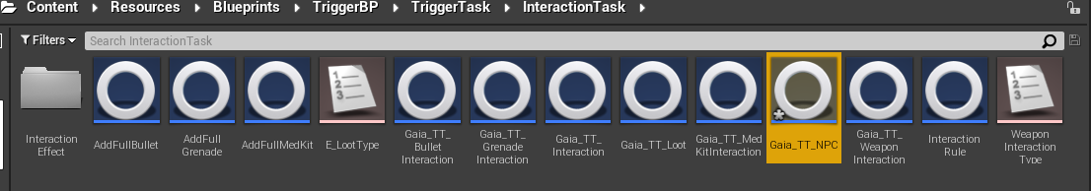

1. **双击这个新的资源，打开一个新的界面，在这个界面有很多我们需要配置的属性**

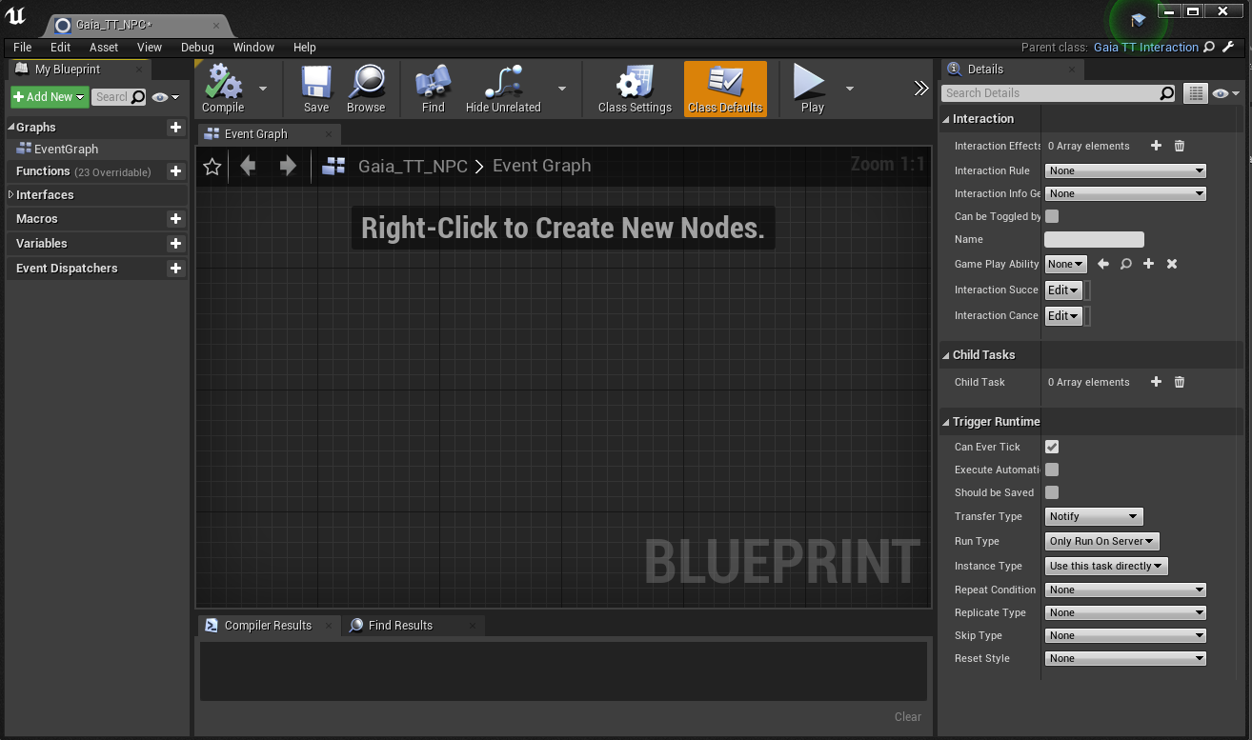

1. **先看右边的属性配置选项：Interaction， ChildTask, TriggerRuntime.其中ChildTask,TriggerRuntime,这个都是统一的，这个就不详细说了的。**
2. **在Interaction里面有8个配置属性:其中GamePlayAbility,Interaction Success, InteractionCancle是用来做交互打断用的，InteractionSuccess, InteractionCancle相对于GamePlayAbility是简化版的，我建议多用GamePlayAbility,这个有更大的扩展**
3. **InteractionEffect: 这个是配置这个交互物的效果的，这个是一个数组，所以如果一个交互物有多个效果那么就可以在这个配置，目前来说有效的就是一个InteractionEffectUI。**

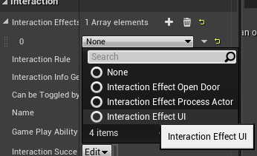

1. **选中了EffectUI,后会有新的属性配置选项：**

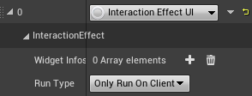

**这个里面有两个配置的，一个是WidgetInfos,还有一个是RunType,在这个里面RunType永远是OnlyRunOnClient**

**WidgetInfos:这是一个数组，可以添加多个UI，之所以是多个是因为可能同一个交互物在被不同的人交互会有不同的UI表现，这个还没有测试多个，只是目前有这个接口，现在我们只要配置一个就可以了的。**

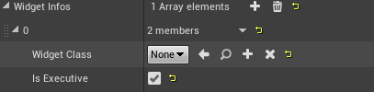

**在这个新的元素里面有两个配置：**

**WidgetClass: 这个是用哪一个UI的Class，这个目前比较通用的是严体曾写的WBP_TriggerInteractive Blueprint.**

**IsExecutive：这个是用来标记这个UI在一个客户端是不是只有一个实例的，如果这个不勾选那么在在同一个客户端就会有多个交互UI的。**

1. **Interaction Rule: 这个是用配置交互的规则的。比如说按几次，按多长时间的，都是在这里的。**

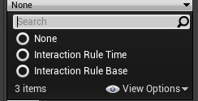

**选中InteractionRuleTime后会出现新的配置选项。**

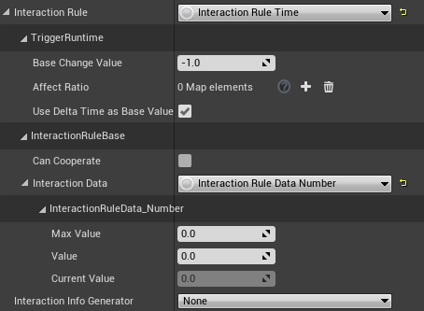

1. **BaseChangeValue:这个是基础的改变值。**
2. **AffectTatio：这个是用来根据不同的职业有不同的修改值，最终的值是这个数值*BaseChangeValue.**
3. **UseDeltaTimeAsBaseValue:如果勾选的话那么这个规则是表示按一次的持续时间。如果没有勾选那么这个规则就是交互点击的次数。**
4. **CanCooperate：这个用来配置这个交互物是否可以被玩家协同完成的，比如交互时间是10秒钟，有2个玩家都在交互那么每个玩家的交互时间只需要5秒钟时间。**
5. **在这个里面会有一个默认的InteractionData：**
6. **这个里面有两个配置属性：MaxValue,Value,**

**MaxValue:是最大值**

**Value：是初始值。**

**他们的具体作用受到UseDeltaTimeAsBaseValue影响，当UseDeltaTimeAsBaseValue时True的时候这两个值是表示时间，如果UseDeltaTimeAsBaseValue是false的时候这两个值表示次数。**

1. **InteractionInfoGenerator:这个是用来收集交互信息的。目前来说只有一个InteractionGenerationBase。这个值不能是空的。**
2. **CanBeToggledByAI:这个目前来说没用**
3. **Name:是用来显示交互物的名字的。比如我这里的是NPC，他的名字沙喜马。就可以在这里填写沙喜马**
4. **GamePlayAbility, InteractionSuccessGamePlayTag, InteractionCancleGamePlayTag,这几个主要目的是用来和GamePlayAbility合并的，用来定义打断交互的规则**
5. **在场景中创建一个Trigger**
6. **在TriggerTaskComponent里面添加一个新的TemplateTask里面添加我门刚刚配置的交互类：Gaia_TT_NPC,**
7. **然后保存运行。玩家碰到这个Trigger。**
8. **上面是基本配置，再后面我门可能需要做一些自定义的时间，比如说交互成功后我门能够让其他的事件运行，这个就需要再我门配置的Task里做的，再Task里面的Functionss里面有一个Override函数：Event OnEndInteraction.**

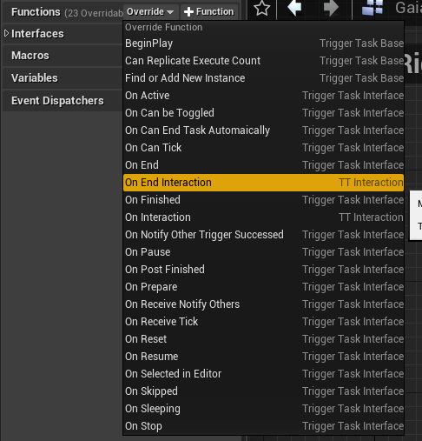

**在这个里面如果EndType是Success那就标识交互成功了的。在这个事件里面然后可以添加所有的交互成功后的事件。**